华容县虎尾山垃圾场生态治理工程

环境影响评价公众参与说明

华容县住房和城乡建设局

二〇一九年五月

目录
1 概述 4
2 首次环境影响评价信息公开情况 4
2.1 公开内容及日期 4
2.2 公开方式 5
2.2.1 网络 5
2.2.2 其他 6
2.3 公众意见情况 6
3 征求意见稿公示情况 6
3.1 公示内容及时限 6
3.2 公示方式 7
3.2.1 网络 7
3.2.2 报纸 7
3.2.3 张贴 8
3.2.4 其他 10
3.3 查阅情况 10
3.4 公众提出意见情况 10
4 其他公众参与情况 10
5 公众意见处理情况 10
5.1 公众意见概述和分析 11
5.2 公众意见采纳情况 11
5.3 公众意见未采纳情况 11
6 报批前公开情况 11
6.1 公开内容及日期 11
6.2 公开方式 11
6.2.1 网络 11
6.2.2 其他 12
7 其他 12
8 诚信承诺 12

概述
华容县住房和城乡建设局于 2018 年 11月30 日委托环评单位编制华容县虎尾山垃圾场生态治理工程环境影响评价报告书，参照国家生态环保部 2019 年 1 月 1 日《环境影响评价公众参与办法》（简称“新公参办法”）正式实施后，按照新公参办法的要求，进行环境影响评价公众参与。于 2018 年1 2月4日，在华容县人民政府网站进行了第一次公示，并于 2019 年3月22日在华容县人民政府网站进行了第二次公示，2019 年3月26 日在岳阳日报进行了报纸公示，3月 26 日在华容县县政府、中国人民武装部岳阳支队执勤二大队华容中队、职业中专、华容县章华镇十里铺社区居民居民委员会、岳阳一中公告栏进行了第二次公示。其中在岳阳日报上分别于 2019 年 3月26日和 2019 年4月3日进行两次公示，网络公示和现场公示时间均大于 10个工作日；公众参与期间收集了相关的公众意见并进行了整理，采纳了公众提出的合理意见，完善了环境影响评价报告书。

首次环境影响评价信息公开情况

公开内容及日期
华容县住房和城乡建设局于 2018年12 月 4日在华容县人民政府网站进行了第一次公示，公示了建设项目名称、建设地址、建设内容以及其环境保护情况、建设单位名称和联系方式、环境影响报告书编制单位的名称、公众意见表的网络链接以及提交公众意见表的方式和途径等内容。公示时间及内容符合《环境影响评价公众参与办法》的要求。

公开方式

网络
于 2018年 12 月4日在华容县人民政府网站进行了第一次公示，公示网址：http://www.huarong.gov.cn/33159/37006/37008/37030/37207/content_1451465.html截图如下：
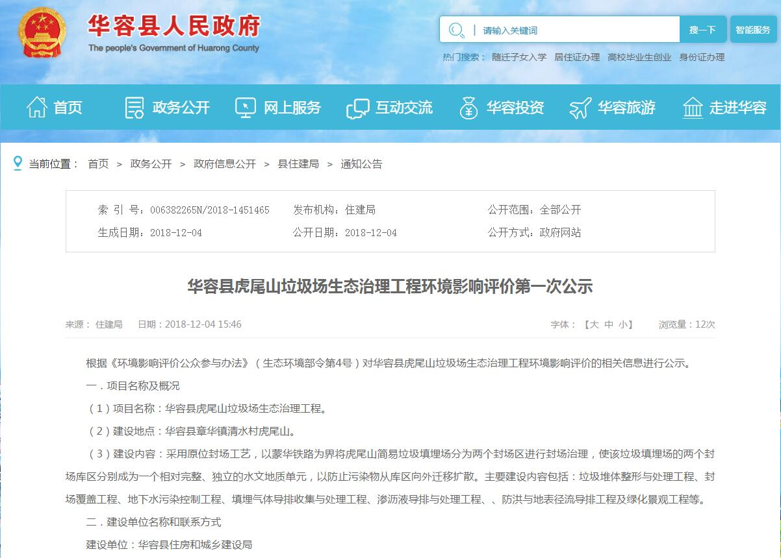
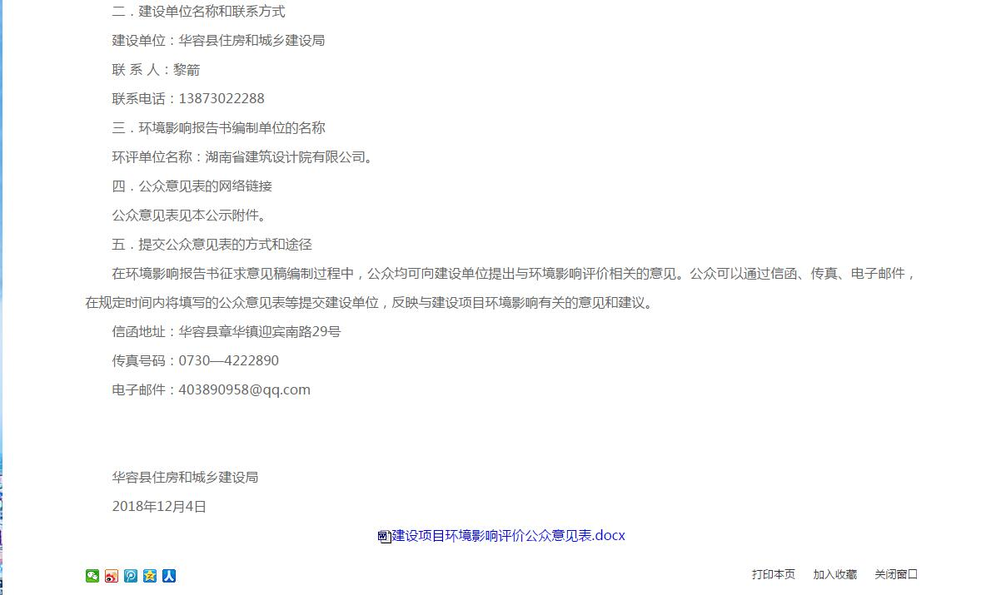

其他
未采取其他公示方式。

公众意见情况

第一次公示期间，即 12月 4 日至 1 2月 17日期间，未收到公众意见 。

征求意见稿公示情况

公示内容及时限
2019 年3 月 22 日在华容县人民政府网站进行了第二次公示，并于2019年3月26日在项目建地华容县县政府、中国人民武装部岳阳支队执勤二大队华容中队、职业中专、华容县章华镇十里铺社区居民居民委员会、岳阳一中张贴公示，公示时间均不少于 10 个工作日，分别于 2019 年 3月 26日和 2019 年 4月 2日在《岳阳日报》上进行两次公示。公示的内容包括：环境影响报告书征求意见稿全文的网络链接及查阅纸质报告书的方式和途径、征求意见的公众范围、公众意见表的网络链接、公众提出意见的方式和途径、公众提出意见的起止时间。
网络公示和现场公示时间均不少于 10 个工作日，并征求意见的 10 个工作日内进行了 2 次报纸公示，现场公示位于项目建设地附近的十里铺社区、职业中专、华容一中、华容县政府、岳阳支队执勤二大队华容中队，报纸公示采用当地知名度较高的《岳阳日报》，公示的时间、方式以及内容均符合《环境影响评价公众参与办法》的要求。

公示方式

网络
项目于 2019 年3月 22 日在华容县人民政府网站进行了第二次网络公示，公示网址：http://www.huarong.gov.cn/33159/37006/37008/37030/37207/content_1492947.html，网站是当地人民群众熟知的网站，符合要求，公示时间 10 个工作日，公示截图如下：
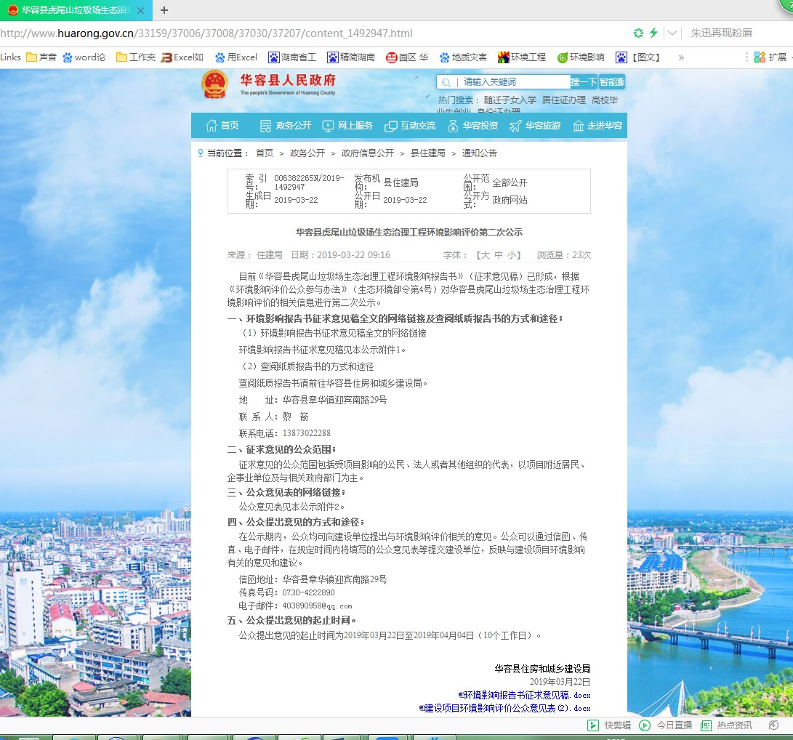

报纸
项目在《岳阳日报》上分别于 2019 年3 月 27 日和 2019 年4月 2 日进
行两次公示，岳阳日报是当地知名的报纸，符合要求，公示截图如下：
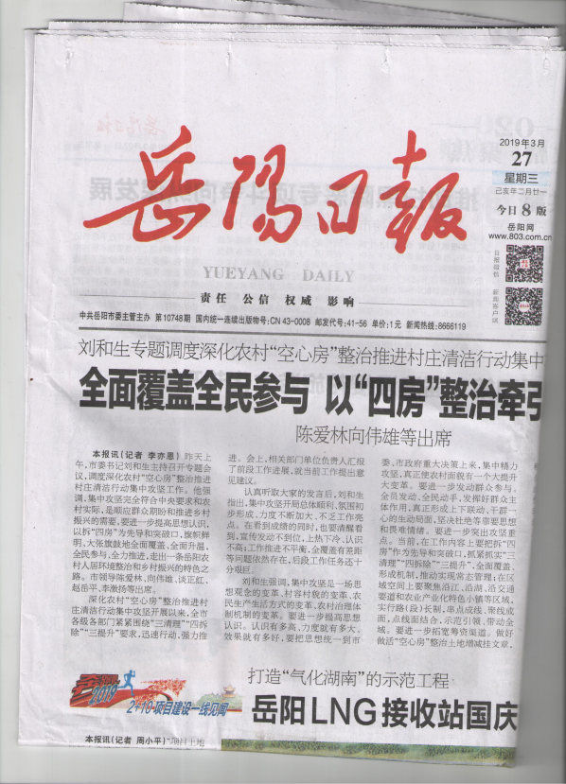 | 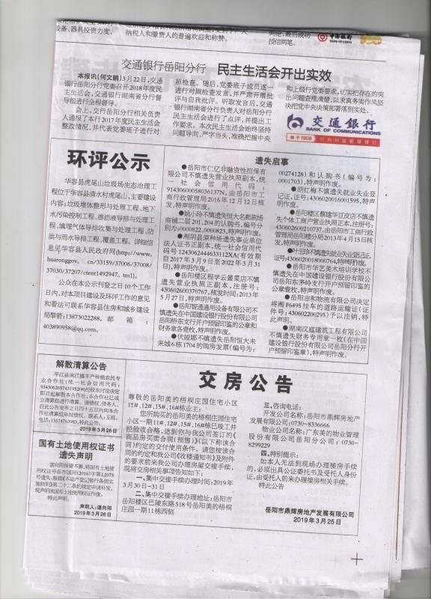
3月27日报纸公示
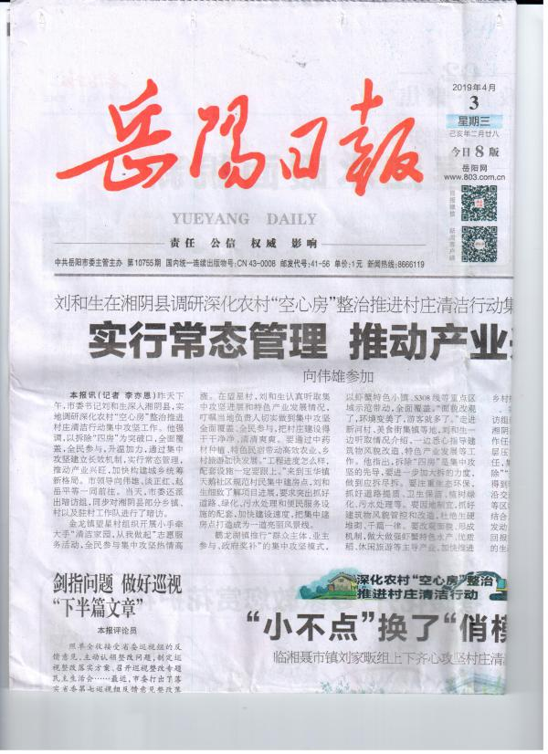 | 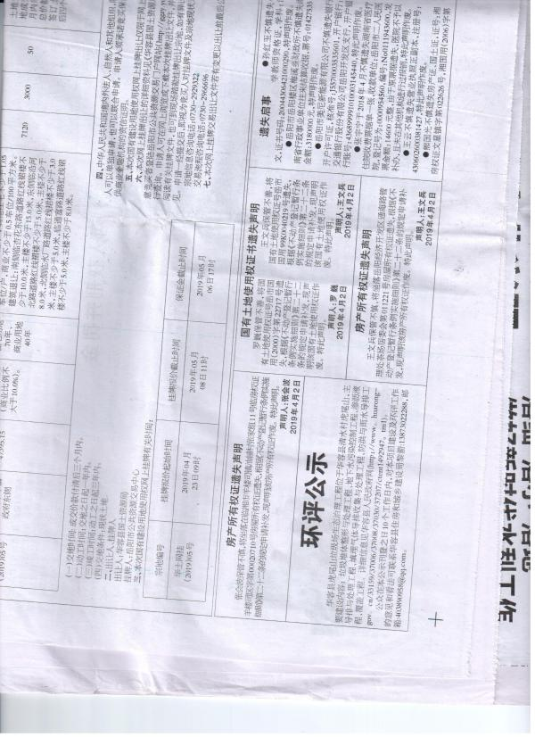
4月3日报纸公示

张贴
项目于 2019 年3月 26日在项目建设地华容县县政府、中国人民武装部岳阳支队执勤二大队华容中队、职业中专、华容县章华镇十里铺社区居民居民委员会、岳阳一中公告栏公告栏进行了张贴公示，公示时间不少于 10 个工作日，县政府、学校、村委会公示栏是项目所在地公众易于知悉的场所，符合要求。张贴照片如下：
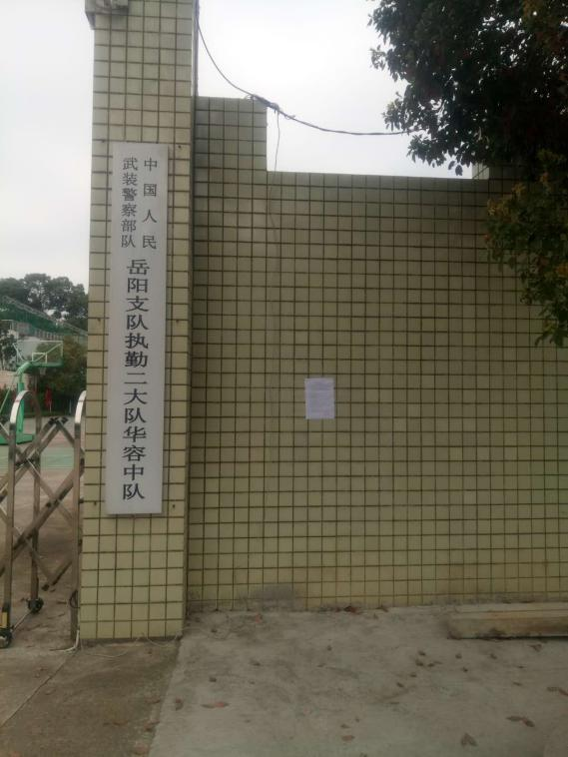 | 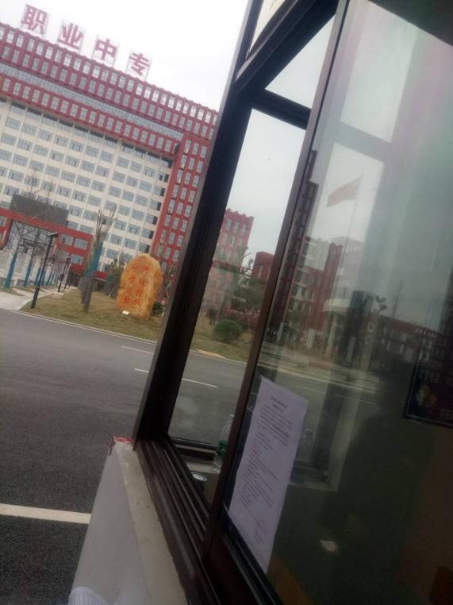
岳阳支队执勤二大队华容中队 | 职业中专
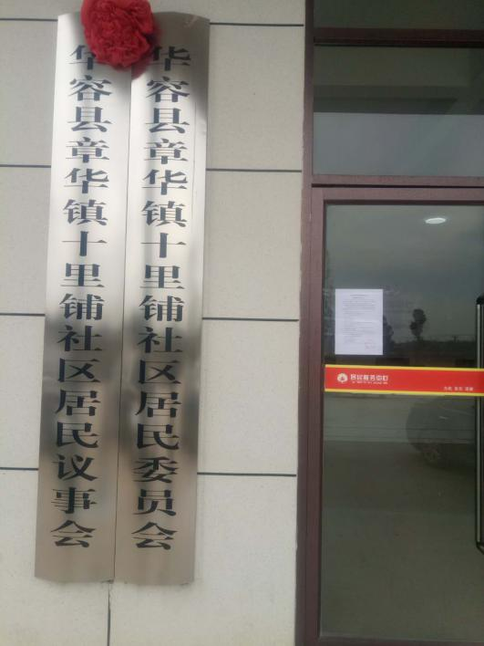 | 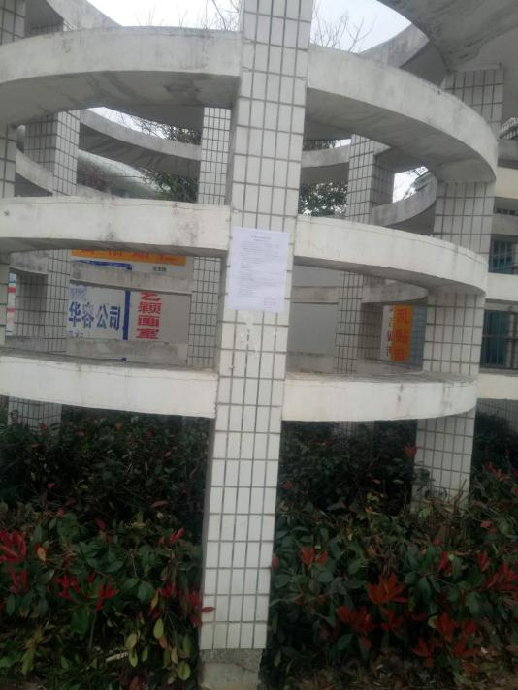
章华镇十里铺社区 | 华容一中
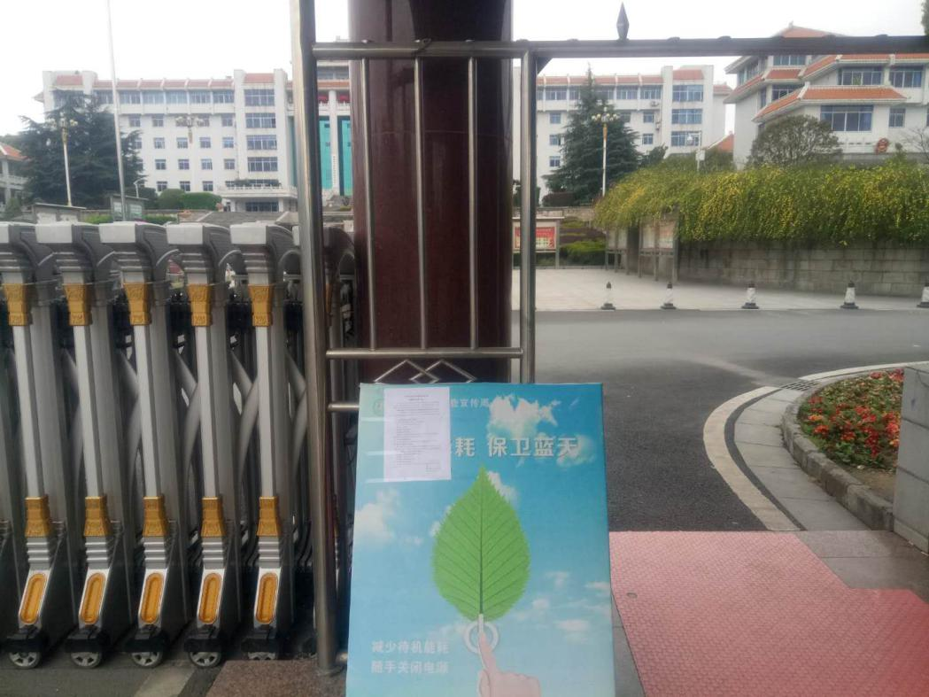
华容县政府

其他
未采取其他公示形式。

查阅情况
本项目查阅纸质报告书的场所设置在项目环境影响评价单位，地址为：华容县章华镇迎宾南路29号，项目公示期内无公众前往查阅。

公众提出意见情况
在征求意见稿公示期间，即 2019年3 月 22 日至 4 月 4日期间，未收到公众对本项目建设的意见。

其他公众参与情况
项目未采取深度公众参与。

公众意见处理情况

公众意见概述和分析
在征求意见期间未收到公众意见。

公众意见采纳情况
在征求意见期间未收到公众意见 ，因此无公众意见采纳情况。

公众意见未采纳情况
在征求意见期间未收到公众意见 ，因此无公众意见未采纳情况。

报批前公开情况

公开内容及日期
项目在向岳阳市生态环境局报批前，于 2019 年5月 20日对项目的基本情
况、环境影响评价报告书全文以及公众参与说明在华容县人民政府网站上进行了
全本公示，公示内容及时间符合《环境影响评价公众参与办法》第二十条的要求。

公开方式

网络
项目于 2019 年 3月 22 日在华容县人民政府网站对《华容县虎尾山垃圾场生态治理工程环境影响评价报告书》以及《公众参与说明》进行了网络公示，公示网址：http://www.huarong.gov.cn/33159/37006/37008/37030/37207/content_1492947.html，网站是当地人民群众熟知的网站，公示截图如下：

其他
未采取其他方式公示。

其他
本项目公示期间收到的公众意见表以及《公众参与说明》分别在建设单位（华容县住房和城乡建设局）和环评单位（湖南省建筑设计院有限公司）存档备查，
同时在环评文件报批时提交一份给岳阳市生态环境局。

诚信承诺

诚信承诺

我单位已按照《办法》要求，在华容县虎尾山垃圾场生态治理工程环境影响报告书编制阶段开展公众参与工作，在环境影响报告书中充分采纳了公众提出的与环境影响相关的合理意见，对未采纳的意见按要求进行了说明，并按照要求编制了公众参与说明。
我单位承诺，本次提交的《华容县虎尾山垃圾场生态治理工程环境影响评价公众参与说明》内容客观、真实，未包含依法不得公开的国家秘密、商业秘密、个人隐私。如存在弄虚作假、隐瞒欺骗等情况及由此导致的一切后果由华容县住房和城乡建设局承担全部责任。

华容县住房和城乡建设局
2019年4月6日

